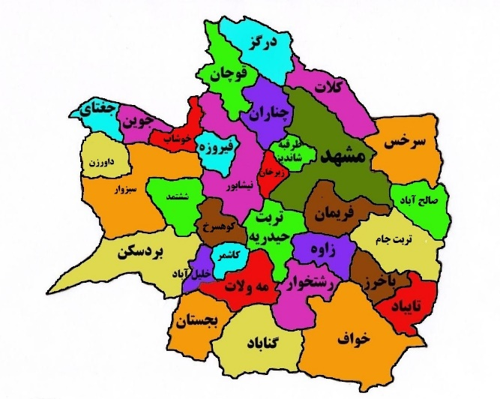

**معرفی شهرستان درگز**

**شهرستان دَرگَز** یکی از شهرستان های استان خراسان رضوی در شمال شرقی ایران است. درگز که تا تهران ۹۴۳ کیلومتر و تا مشهد ۲۶۵ کیلومتر فاصله دارد از شمال به مرز ایران و ترکمنستان  از مشرق و جنوب شرقی به مشهد  از جنوب به چناران  و از مغرب به قوچان محدود و مختصات آن ۳۷ درجه و ۳۶ دقیقه عرض شمالی و ۵۹ درجه و ۶ دقیقه طول شرقی است.

جمعیت شهرستان درگز بیش از ۸۰ هزار نفر است. راه هوایی و ریلی ندارد و راه‌ های زمینی آن نیز از نوع شوسه است. سهم جمعیت این شهرستان از کل جمعیت استان خراسان رضوی ۳/۱ درصد است.

از اماکن دیدنی این شهر می‌توان به تفرجگاه دهانه زو رودخانه درونگر و دره چریک و آب گرم و پارک ملی تندوره  اشاره کرد. از مهم‌ترین سوغات درگز می‌توان به برنج درونگر اشاره کرد. همچنین کشمش ، گردو ، سیب و گلابی درگز از مرغوبیت خاصی برخوردار است.

دهانه زو رودخانه درونگر

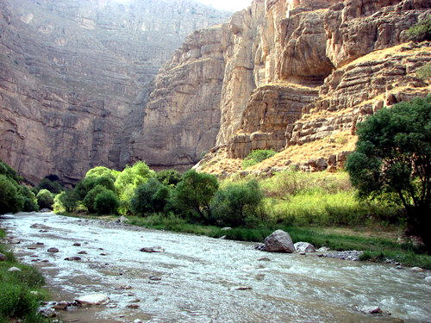

پارک ملی تندوره

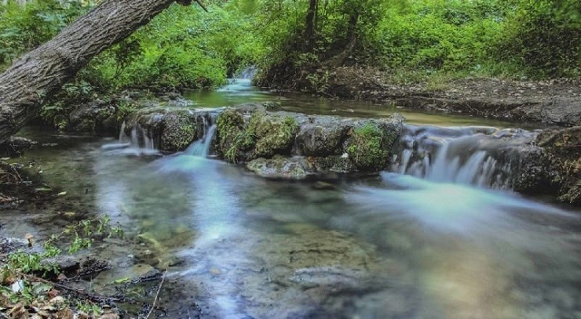

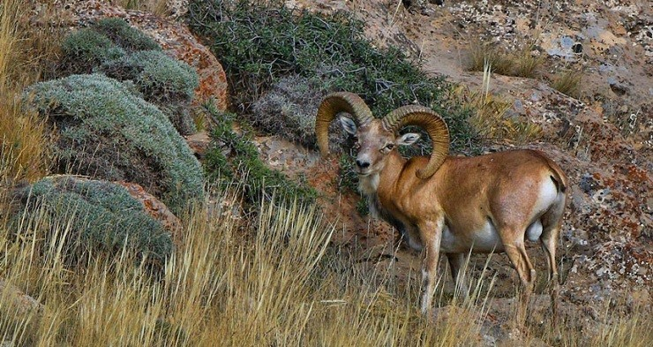

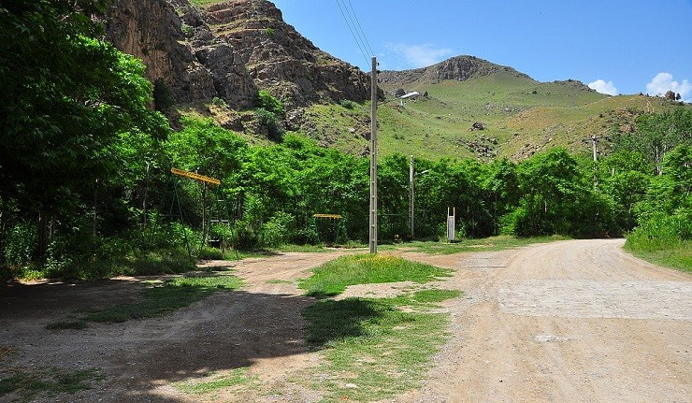

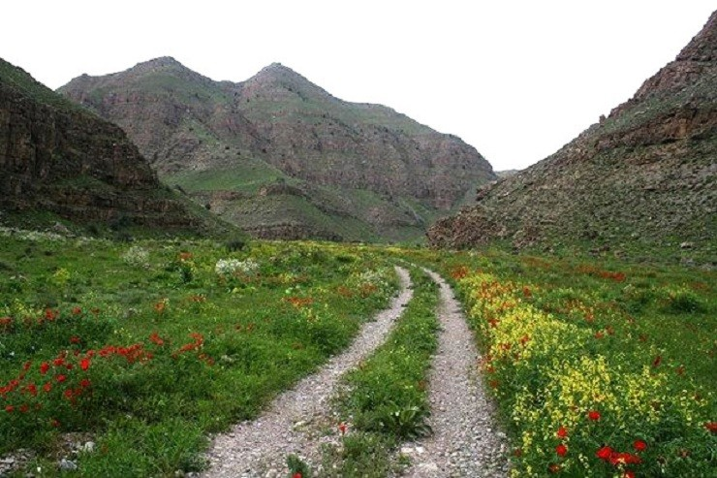

**شالیزارهای درونگر**

